PROFESORA  CAROLINA FLORES | QUINTA ENTREGA MATERIAL HISTORIA  SEGUNDO BÁSICO
 | Unidad : 1 | Objetivo de aprendizaje: FECHA:  OA: 6-7  PJE IDEAL: 38 PJE OBTENIDO:
Habilidades : Dibujar, identificar, reconocer, memorizar.
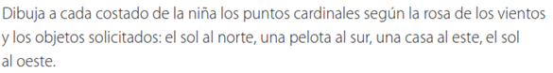
1.-
(16 PTOS)

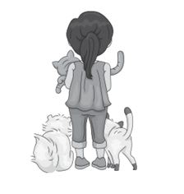

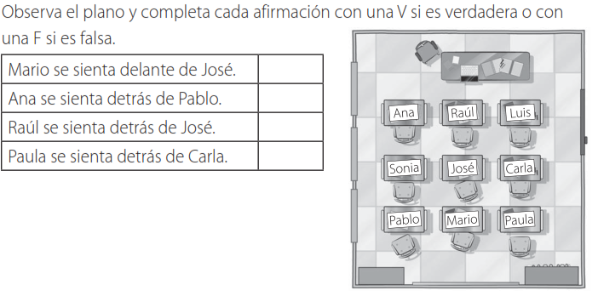
2.-
(4PTOS)

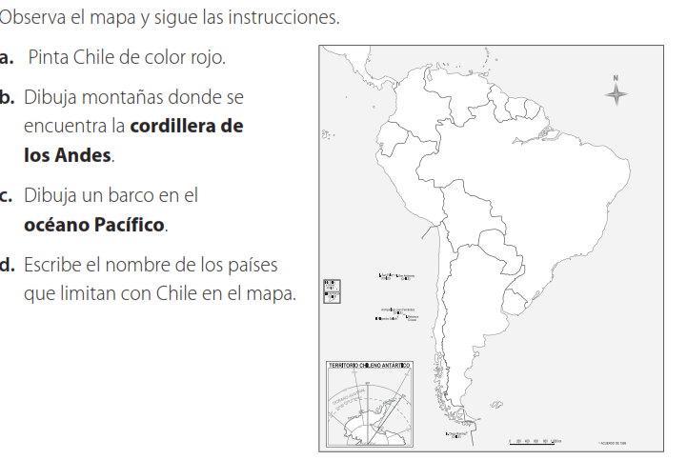
3.-
(6PTOS)

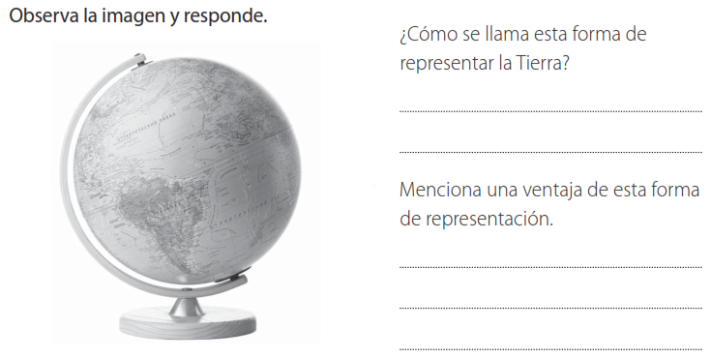
4.- (4PTOS)

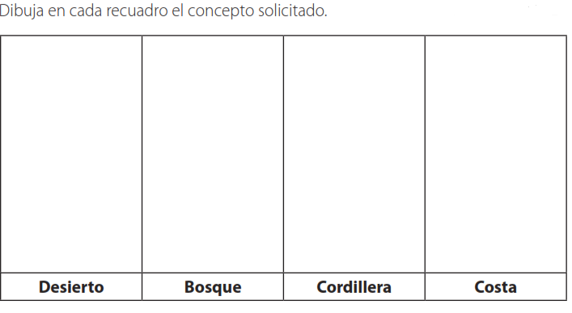
5.- (8PTOS)

